

ОТЧЕТ ПО ЛАБОРАТОРНОЙ РАБОТЕ №7
Дисциплина: Визуальное программирование
Тема: Добавление главного меню, панели инструментов, статуса и горячих клавиш
Студент: Симиониди Анастас ИС 24-22
Курс: 3
Вариант задания: №20 — Подтверждение перед выходом

1. Цель работы
Разработать графическое приложение «Редактор заметок» с единым набором команд, доступных через графическое меню, панель быстрого доступа, контекстное меню и клавиатурные комбинации. Освоить управление жизненным циклом приложения, работу со строкой состояния, интеграцию системных диалогов файловой системы и реализацию защиты пользовательских данных от случайного удаления.

2. Постановка задачи и описание варианта
- Создать интерфейс текстового редактора на базе главного контейнера, распределяющего элементы по зонам: сверху размещаются меню и панель инструментов, в центре — область редактирования, снизу — текстовый индикатор состояния.
- Реализовать базовый функционал для работы с текстовыми документами: создание, открытие файлов с диска, сохранение изменений, стандартные операции буфера обмена (копирование, вырезание, вставка), корректный выход и окно информации о программе.
- Организовать сквозную обработку событий — вызовы из различных графических элементов управления (кнопки панели, строчки меню) должны быть перенаправлены на единые методы бизнес-логики без дублирования кода.
- Индивидуальный вариант №20: Внедрить механизм непрерывного контроля изменений. При попытке очистить редактор (команда «Новый») или закрыть приложение (через меню или системную кнопку закрытия окна «крестик») программа должна анализировать состояние документа и, в случае обнаружения несохраненного текста, запрашивать явное подтверждение пользователя через диалоговое окно.

3. Структура интерфейса приложения
Графическая оболочка приложения спроектирована на основе контейнера BorderPane и разделена на три функциональные зоны:
- Верхняя зона (Top): Содержит вертикальный стек, объединяющий главное меню (с выпадающими группами операций «Файл», «Правка», «Справка») и горизонтальную панель инструментов с графическими кнопками для часто используемых файловых и буферных операций.
- Центральная зона (Center): Занята многострочным полем ввода текста. К полю привязано контекстное меню, вызываемое правой кнопкой мыши и дублирующее функции работы с буфером обмена.
- Нижняя зона (Bottom): Отведена под строку состояния, которая состоит из контейнера с текстовой меткой, динамически отображающей общее количество символов в документе.

4. Описание архитектуры и логики работы программы
Приложение построено по классическому шаблону проектирования Model-View-Controller (MVC) и состоит из трех основных модулей:
- Главный инициализирующий класс (Main):
Отвечает за запуск виртуальной машины JavaFX, загрузку XML-разметки интерфейса и создание главного окна приложения. В этом классе реализована критически важная логика для выполнения 20 варианта: приложение перехватывает системный запрос на закрытие окна (клик по «крестику»). Вместо немедленного завершения процесса управление передается контроллеру для проверки состояния данных. Если пользователь в окне подтверждения отменяет выход, системное событие закрытия принудительно гасится, и приложение продолжает работу.
- Графическое представление (FXML-разметка):
Декларативно описывает иерархию элементов управления, задает их визуальные границы и привязывает идентификаторы к свойствам контроллера. Важной особенностью разметки является то, что пункты главного меню, физические кнопки на панели и строки контекстного меню ссылаются на абсолютно одинаковые методы-обработчики. Это полностью устраняет избыточность интерфейсной логики.
- Класс управления бизнес-логикой (Controller):
Здесь сосредоточено управление внутренним состоянием программы. При запуске контроллер автоматически регистрирует глобальные горячие клавиши для быстрого вызова файловых операций и вешает специальный слушатель (Listener) на текстовое свойство поля ввода. Как только пользователь нажимает любую клавишу в текстовом поле, слушатель мгновенно выполняет два действия: обновляет счетчик символов в строке состояния и переводит внутренний логический флаг изменений в активное положение.Внутри контроллера описана централизованная функция валидации. Перед выполнением потенциально опасных операций она проверяет флаг изменений. Если флаг активен, функция приостанавливает выполнение текущей команды и генерирует модальное диалоговое окно подтверждения с кнопками «Да» и «Нет». Флаг сбрасывается обратно в исходное состояние только в двух случаях: при успешном сохранении текущего текста в файл на диске или при подтвержденном создании нового пустого документа.

5. Таблица тестирования приложения
Ниже приведены результаты обязательных и специализированных тестов работоспособности функционала.
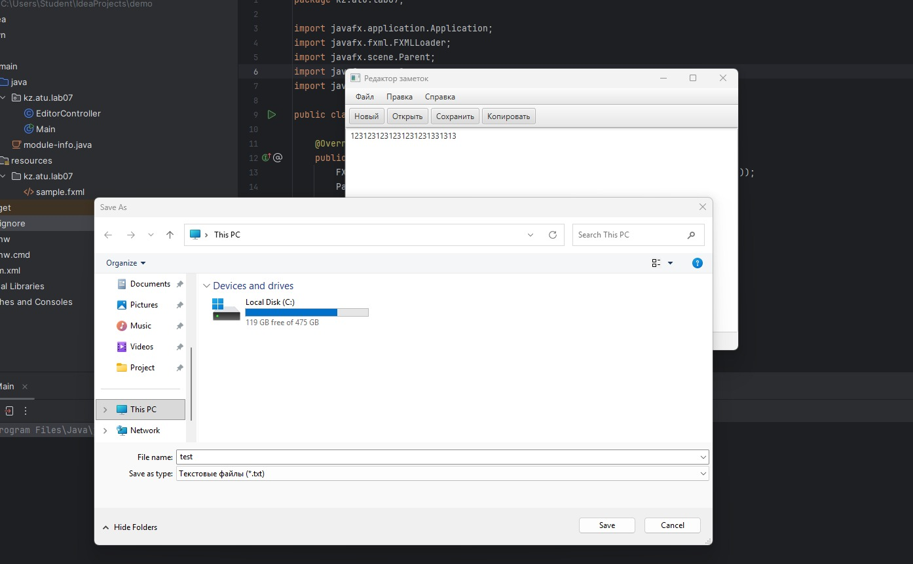

- Тест 1: Создание нового документа без изменений
  - Действие: Выбор пункта меню Файл -> Новый сразу после запуска.
  - Ожидаемый результат: Текстовое поле остается чистым, в строке состояния отображается сообщение «Новый документ», окна подтверждения не появляются.
  - Статус: Пройден.
- Тест 2: Использование горячих клавиш
  - Действие: Нажатие комбинации клавиш Ctrl+N (или Cmd+N) на клавиатуре.
  - Ожидаемый результат: Программа реагирует точно так же, как при клике мышкой по пункту меню создания файла.
  - Статус: Пройден.
- Тест 3: Открытие существующего файла
  - Действие: Активация команды «Открыть» и выбор текстового файла на диске через стандартное диалоговое окно проводника.
  - Ожидаемый результат: Текст из выбранного файла считывается в кодировке UTF-8 и отображается в поле ввода, строка состояния выводит имя открытого файла.
  - Статус: Пройден.
- Тест 4: Отмена выбора файла
  - Действие: Вызов диалогового окна сохранения или открытия файла и последующее нажатие системной кнопки «Отмена».
  - Ожидаемый результат: Диалоговое окно закрывается, текущее состояние текстового редактора не изменяется, сбоев в работе программы не происходит.
  - Статус: Пройден.
- Тест 5: Динамический подсчет символов
  - Действие: Ручной ввод произвольного текстового сообщения в центральном поле.
  - Ожидаемый результат: При добавлении или удалении каждого отдельного знака числовое значение счетчика в нижней строке мгновенно обновляется.
  - Статус: Пройден.
- Тест 6 (Вариант №20): Предотвращение очистки данных
  - Действие: Ввод произвольных символов в редактор и последующее нажатие на кнопку «Новый».
  - Ожидаемый результат: Появляется предупреждающее модальное окно. При нажатии «Нет» текст остается на экране. При нажатии «Да» поле очищается.
  - Статус: Пройден.
- Тест 7 (Вариант №20): Предотвращение закрытия приложения
  - Действие: Модификация текста в редакторе и попытка закрыть окно приложения через стандартный системный крестик или пункт меню «Выход».
  - Ожидаемый результат: Программа блокирует мгновенное закрытие и выводит окно с запросом. Приостановка работы подтверждается только при явном согласии пользователя (клик по кнопке «Да»).
  - Статус: Пройден.

6. Выводы по работе
В ходе выполнения лабораторной работы были глубоко освоены принципы проектирования графических интерфейсов на платформе JavaFX с разделением логики и представления. Была успешно решена задача сквозного проектирования интерфейса, при которой различные элементы управления используют общие методы ядра программы, что позволило соблюсти архитектурный принцип DRY (Don't Repeat Yourself). В процессе интеграции индивидуального задания (Вариант 20) были детально изучены паттерны реактивного программирования через слушатели свойств компонентов, а также механизмы перехвата низкоуровневых системных событий операционной системы для обеспечения безопасности пользовательских данных.

7. Ответы на контрольные вопросы (Кратко)
- Чем MenuBar отличается от ToolBar?
MenuBar представляет собой классическое иерархическое каскадное меню, сгруппированное по текстовым категориям, в то время как ToolBar — это линейная панель быстрого доступа, содержащая преимущественно графические кнопки-иконки для ускорения вызова функций.
- Что представляет собой MenuItem?
Это конечный листовой элемент в структуре выпадающего меню, который непосредственно связывается с обработчиком события и инициирует выполнение конкретной команды при клике.
- Для чего применяется ContextMenu?
Для отображения компактного, контекстно-зависимого списка действий прямо в точке нажатия правой кнопки мыши над конкретным графическим элементом (например, над текстовым полем).
- Как задать accelerator?
С помощью передачи строкового представления комбинации клавиш (например, "Ctrl+S") в специализированный метод сборщика сочетаний клавиш JavaFX, либо путем настройки соответствующего атрибута в среде Scene Builder.
- Зачем объединять команды общими обработчиками?
Для централизации бизнес-логики. Это предотвращает дублирование идентичного кода для кнопок, пунктов меню и контекстного меню, существенно упрощая тестирование и сопровождение программного продукта.
- Как получить Stage из TextArea?
Необходимо последовательно запросить у компонента текстового поля ссылку на его текущую графическую сцену (Scene), а у сцены — ссылку на владеющее ею окно (Window) с последующим приведением типа к классу Stage.
- Для чего нужен FileChooser?
Для интеграции в приложение стандартного, нативного диалогового окна операционной системы, позволяющего пользователю визуально перемещаться по папкам диска для выбора файлов на чтение или запись.
- Как обработать IOException?
Путем помещения опасных операций чтения-записи файлов в защитный блок try-catch, где в секции catch перехватывается объект исключения и вызывается графическое окно с понятным описанием ошибки.
- Как обновлять строку состояния?
Путем добавления слушателя изменений (ChangeListener) на внутреннее строковое свойство текстового поля. Любое изменение текста автоматически инициирует перерасчет длины строки и обновление текстовой метки.
- Почему важно предупреждать о несохранённых изменениях?
Это базовое требование к надежности программного обеспечения и эргономике интерфейсов, предотвращающее безвозвратную потерю результатов работы пользователя при случайных или ошибочных действиях.

